Estrategia didáctica para la corrección de errores léxicos en las clases de inglés

Didactict strategy for the lexical error correction in english lessons
Artículo de investigación
AUTOR (ES):
Lic. Lázaro Jesús Chaviano Álvarez
Correo: lazarojca@infomed.sld.cuiveitia@uclv.cu
Código orcid: https: https://orcid.org/0000-0003-2472-3724
Universidad de Ciencias Médicas. Villa Clara. Cuba
Recibido | Aprobado | Publicado
3 de septiembre de 2023 | 6 de noviembre de 2023 | 10 de enero de 2024

Resumen
Propiciar las habilidades en la comunicación para el idioma inglés constituye una necesidad de primer orden en el proceso de formación y superación de los futuros profesionales de las Ciencias Médicas. Desde esa perspectiva el siguiente artículo tiene como objetivo: Proponer una estrategia didáctica para la corrección de errores léxicos escritos en inglés en el segundo año de medicina de la Universidad de Ciencias Médicas. En la investigación se utilizaron diferentes métodos y técnicas sustentado desde el método dialéctico-materialista general del que se derivan los métodos teóricos y empíricos. Su principal resultado es la estrategia didáctica para la corrección de errores léxicos escritos en el programa de estudios de inglés de segundo año de la carrera de Medicina, lo que ha permitido que las actividades sean cada vez más comunicativas y cercanas a la realidad de los alumnos, con el fin de desarrollar la competencia comunicativa en los futuros profesionales de la salud. El impacto es significativo y ha logrado un saldo positivo en los estudiantes, lo que ratifica que trabajar la corrección. de errores de la expresión escrita es de vital importancia para que exista una correcta competencia escrita .

Palabras clave: corrección, estrategias, léxico, comunicativo, métodos, profesionales de la salud.

Abstract
Promoting communication skills for the English language constitutes a first-order need in the training and improvement process of future professionals in the Medical Sciences. From that perspective, the following article aims to: Propose a didactic strategy for the correction of lexical errors written in English in the second year of medicine at the University of Medical Sciences. In the research, different methods and techniques were used, supported by the general dialectical-materialist method from which the theoretical and empirical methods are derived. Its main result is the didactic strategy for the correction of lexical errors written in the second-year English study program of the Medicine degree, which has allowed the activities to be increasingly communicative and closer to the reality of the students, in order to develop communicative competence in future health professionals. The impact is significant and has achieved a positive balance in the students, which confirms that correction work is needed.
Keywords: correction, strategies, vocabulary, communication, methods, health professionals

INTRODUCCIÓN
Los programas de la Revolución han ido aumentando de manera asombrosa y nuestra cooperación internacionalista ha llegado a una etapa que antes no se podía imaginar.
En la actualidad, en la educación superior es muy importante contribuir al desarrollo político, ideológico e intelectual de los estudiantes y estimular su interés a través de la mejora de sus hábitos, conocimientos y habilidades relacionados con el aprendizaje de una lengua extranjera que les proporcione una comunicación precisa que pueda ser útil para el desarrollo sociocultural.
Cuba, desde una concepción humanista y solidaria, está incidiendo en el mundo con sus avances sociales en los campos de la salud, la educación, la ciencia, la cultura y el deporte, entre otras esferas. Cuba brinda ayuda y aporta con todo su conocimiento a diferentes países que, en la mayoría de los casos, son anglófonos o donde el inglés es una segunda lengua utilizada como medio de comunicación y socialización. Esta realidad trae la necesidad de preparar a los trabajadores y profesionales en el idioma inglés para que puedan comunicarse para poder socializar e interactuar en el nuevo contexto en el que probablemente les tocará trabajar. (Nodarse, N. 2010: p.5)
A nivel internacional, se distinguen tres conceptos fundamentales relacionados con las estrategias de aprendizaje. Ellos son: procesos de aprendizaje, estrategias de aprendizaje y técnicas de aprendizaje. Monereo (1994, p.2) ha estudiado e investigado la formación de sus alumnos en la adquisición de estrategias de aprendizaje. Los resultados de su investigación han verificado la viabilidad de su enseñanza. Se han implantado programas de intervención para la adquisición de estrategias en Básica y Secundaria Universitaria.
O'Malley y Chamot (1996, p.3) proponen en sus investigaciones estrategias metacognitivas, cognitivas y socioafectivas. También reconocen que se han realizado pocos estudios sobre cómo se pueden enseñar estrategias a los estudiantes para desarrollar habilidades lingüísticas productivas (orales y escritas). Oxford (1994, p.4). Establece algunos principios para la enseñanza de estrategias de aprendizaje de idiomas que son claves en esta materia, pero reconoce que se debe hacer un estudio más profundo de los principios propuestos; Nunan (1991, p.5), Richards (1995, p.6) que también han investigado el tema.
En Cuba se ha comenzado a investigar las estrategias de aprendizaje en la Educación Secundaria Básica y Superior que incluye el idioma inglés.
En Cuba se ha comenzado a investigar las estrategias de aprendizaje en la Educación Secundaria Básica y Superior que incluye el idioma inglés. Profesores y Investigadores como Bernal Díaz. (2022, p.7), P. S., Sánchez Morales. (2022, p.7), D. S., Hernández García. (2022, p.7), M. V., & Ioani García Fernández, I. (2022, p.7) han incluido las estrategias de aprendizaje en sus respectivas investigaciones. Cada uno propone sus respectivas clasificaciones de estrategias de aprendizaje o recoge las de otros compañeros. Muchas de ellas, sin embargo, coinciden en tres grandes categorías: estrategias metacognitivas, cognitivas y socioafectivas. En ninguno de los dos casos proponen una concepción integradora de las tres categorías de estrategias para la comunicación oral a partir de tres dimensiones: la educativa, la psicológica-motivacional y la curricular.
Lo mencionado anteriormente, da una idea de la importancia de este trabajo de investigación el cual está enfocado en la preparación de los estudiantes para trabajar teniendo conocimientos primero, en el uso del idioma inglés, y también, en cómo comportarse en diferentes contextos, no tener contradicciones; logrando así una buena convivencia que redunde en mejores resultados.
En la Educación Médica Superior cubana, el estudio del inglés como lengua extranjera es fundamental en los cinco años de la carrera de Medicina, debido a que la mayor parte de la bibliografía médica básica se publica en inglés. Es por ello que los estudiantes de Medicina en Cuba cursan durante sus primeros
tres años de universidad el ciclo denominado “Inglés General”, lo que significa que deben aprender las cuatro habilidades del idioma, a saber, escribir, hablar, leer y escuchar. Cuando cursan el cuarto y quinto año de la carrera, cursan “Inglés para Fines Específicos” (ESP), a través del cual se mejora su vocabulario médico en el idioma meta.
En la década de los 80 nuestro país comenzó a tomar medidas para convertir a Cuba en una Potencia Médica. Las exigencias culturales, sociales y económicas hacen que nuestros alumnos se vean en la necesidad de mejorar sus conocimientos para afrontar y ofrecer un mejor nivel de respuesta a las necesidades de una sociedad en constante desarrollo.
Es política de nuestro país desarrollar gradualmente la educación y la preparación de los estudiantes, creando una base sólida de recursos humanos, altamente calificados según los principios de la solidaridad. Llevar ayuda médica a diferentes partes del mundo se ha convertido en una prioridad para el gobierno cubano e incluye a países anglófonos u otros en los que el inglés sirve como lengua franca.
Con el fin de desarrollar la competencia comunicativa en los futuros profesionales de la salud, se han diseñado dos ciclos en la disciplina de inglés, que incluyen educación general, que comprende los niveles básico e intermedio (inglés, I, II, III, IV, V y VI) e inglés con fines específicos que se desarrolla en los niveles intermedio y post-intermedio (materias de inglés VII, VIII, IX y X en la carrera de medicina).
Dentro de la escritura en inglés, uno de los tipos de errores menos tratados es el error léxico que ha sido determinado por el investigador a través de su práctica en la enseñanza del inglés general en la Universidad Médica de Villa Clara, y que ha llevado a la siguiente situación problemática: La mayoría de los grupos de Médicos Los cursos de segundo año son muy heterogéneos, porque están formados por cubanos y estudiantes de otras nacionalidades. Además, se ha observado que la escritura es de las habilidades lingüísticas las más dañadas por la presencia de errores léxicos tales como: interferencia de la lengua materna, elección incorrecta, distorsiones en la producción que hacen que el texto escrito de los estudiantes pierda precisión léxica en su interpretación. Otra causa común en la producción de errores de escritura es la interferencia de su lengua materna y la invención de palabras similares y error de palabras en el primer idioma. El objetivo de este trabajo es: Exponer los resultados de una estrategia metodológica para perfeccionar el dominio del idioma inglés en los futuros profesionales de la salud.

DESARROLLO
En el proceso de investigación fueron empleados diferentes métodos del nivel de conocimiento teórico y empírico. Su aplicación fue valiosa para evaluar la evolución histórica del objeto de estudio, analizar el problema, determinar sus características en el contexto de la situación y determinar generalidades de cómo actual para el tratamiento de la corrección de errores léxicos escritos en inglés desarrollado a través del plan de estudios de segundo año de la carrera de Medicina de la Universidad de Ciencias Médicas de Villa Clara.
Se obtiene como resultado esencial una estrategia didáctica, la cual se caracteriza por poseer un:
Carácter sistémico: Dado en la integridad y jerarquía en forma sistémica y coordinada de las diferentes etapas y diseño de acciones estratégicas, a partir de la aplicación de un enfoque sistémico que permitió elaborarse a partir de cuatro etapas: Diagnóstico de necesidades, planificación estratégica, instrumentación y evaluación
Carácter espacio-temporal: Responde a una contradicción entre un estado actual y un estado deseado la corrección de errores léxicos de la expresión escrita del inglés en estudiantes de segundo año de Medicina y el período en que se resuelve con un uso adecuado de fuentes y medios.
Carácter interactivo: Expresado en la propia dinámica de las acciones estratégicas que favorecieron el desarrollo del proceso y la relación que se establece en la propia interacción constante entre los sujetos involucrados en el proceso de corrección
Carácter dinámico: Como requisito del propio proceso de enseñanza aprendizaje de la corrección de errores léxicos las acciones sugeridas requieren del papel activo y creativo de los estudiantes como parte esencial del proceso.
Carácter dialéctico: Expresado en su fundamentación filosófica y la necesidad de cambio cualitativo que producirá en el objeto de un estado real a un estado deseado y las propias contradicciones que se expresa en la dinámica interna del proceso que conducen a constantes adecuaciones y rediseña en sus acciones estratégicas para propiciar una adecuada corrección de errores léxicos
Carácter único: Ser elaborado para propiciar una adecuada corrección de errores léxicos de la expresión escrita en la asignatura de inglés para estudiantes de 2º año de Medicina
Estructura de la estrategia didáctica.
En la presente investigación se aborda la representación gráfica de la estrategia didáctica para la corrección de errores léxicos de la expresión escrita de la asignatura Inglés II de la carrera de Medicina en la Universidad de Ciencias Médicas de Villa Clara.
Estrategia didáctica para la corrección de errores léxicos de la expresión escrita en la asignatura de Inglés II de la carrera de Medicina de la Universidad de Ciencias Médicas de Villa Clara. (fig 1)
La estrategia que se propone es didáctica, la cual para su concepción se toma como fundamento teórico esencial las normas didácticas para tener como objetivo la ordenación de manera integrada de los errores léxicos de expresión escrita de los estudiantes de 2do año de Medicina de manera que se dado respuestas a sus necesidades de aprendizaje. La estrategia está concebida para su desarrollo en cuatro etapas que constituyen los ejes básicos de su elaboración.
Primera etapa. Etapa de diagnósticos de necesidades.
Segunda etapa. Etapa de la planificación estratégica y planificación por etapas de las acciones de la estrategia
Tercera etapa. Etapa de instrumentación
Cuarta Etapa. Etapa de evaluación
Primera etapa. Necesita etapa de diagnóstico.
Esta primera etapa concebida para determinar el estado real de la corrección de errores léxicos, tiene como objetivo: Diagnosticar para determinar el estado real del tratamiento y corrección de errores léxicos en la asignatura Inglés II 2º año de la carrera de Medicina de la Universidad de Ciencias Médicas de Villa Clara.
Descripción de las acciones estratégicas.
Para el desarrollo de esta acción primero se realizó un análisis de documentos reglamentarios a este año y grado como es el programa, libro de texto, el objetivo del año y resultados de evaluaciones anteriores, los cuales permiten determinar el estado real del proceso.
Posteriormente se elaboró ​​un instrumento (elaboración de una prueba escrita, redacción de un texto) al cual se le adjuntan los descriptores o componentes y los errores léxicos de la expresión escrita para posteriormente procesar sus resultados mediante el uso de marcación de errores.
Este instrumento se aplicó al inicio del semestre anterior para iniciar el tratamiento y desarrollo de la corrección de errores y se utilizó la redacción de un texto de mediana complejidad donde se puede apreciar cuál es el estado real de los estudiantes de 2do año de Medicina. Para medir el estado actual se tomaron en cuenta aquellos descriptores o componentes que componían los errores léxicos: Interferencia de la lengua materna y sus tres descriptores.
Adaptación de palabras de la lengua materna.
Uso de frases idiomáticas.
Colocación.
Y las distorsiones léxicas con sus cuatro descriptores.
Omisión.-Sobrecarga de letras.-Falta de palabras.-Cambios de palabra
Métodos y técnicas.
Análisis de documento.-Prueba pedagógica.-Significado.-Documentos orientativos.
La segunda etapa es la planificación estratégica y la planificación por etapas de las acciones estratégicas.
En la planeación estratégica se definieron las metas y objetivos a archivar en un período de tiempo determinado que permitan transformar la corrección de errores léxicos de la expresión escrita de la asignatura Inglés II de la carrera de Medicina de su estado real al estado deseado y se presenta la planificación por etapas de las acciones estratégicas
Objetivos estratégicos.
Determinar las metas a archivar a corto, mediano y largo plazo.
Determinar los objetivos estratégicos
Diseñar las acciones estratégicas a aplicar en las diferentes etapas del proceso
Planificación estratégica. Determinación de las metas y los objetivos específicos. Las metas:
La dinámica del proceso.
Identificación de los diferentes tipos de errores.
Clasificación y codificación de errores.
Desarrollo de una adecuada corrección de errores léxicos para lograr una correcta competencia de la expresión escrita
Los objetivos estratégicos específicos son:
Brindar un diseño estructurado al tratamiento y corrección de errores léxicos de la expresión escrita en la asignatura de Inglés II del segundo año de la carrera de Medicina de la Universidad de Ciencias Médicas de Villa Clara (período corto y medio).
Fomentar un nivel de competencia léxica escrita elemental adecuado al estudiante de 2º año de Medicina. (corto y mediano plazo)
Planificación por etapas de las acciones estratégicas.
Para propiciar la efectividad en el tratamiento y la corrección de los errores léxicos se diseñaron ciertas acciones que los estudiantes y profesores irán incorporando y utilizando de manera consciente en las diferentes etapas a mediano y largo plazo. Como primera acción se establece el sistema de codificación para corregir los errores léxicos. (fig 2 )
El sistema de códigos se utilizará posteriormente a un acuerdo con los estudiantes. Su uso permite al estudiante identificar, corregir y autocorregir los errores léxicos, lo que incide positivamente en el desarrollo de la expresión escrita de los estudiantes y al mismo tiempo constituye una herramienta didáctica al profesor para ser utilizada en el perfeccionamiento. del tratamiento de la corrección de errores léxicos.
Segunda acción estratégica: Familiarización. (Corto y mediano plazo)
Objetivo estratégico: Reducir las barreras de los estudiantes para propiciar el desarrollo de la familiarización con el sistema fonológico grafonológico del inglés, así como con los conectores y elemento de enlaces, el uso de signos de puntuación de palabras mayúsculas.
Tercera acción estratégica: Contextualización. (A medio y largo plazo)
Objetivos estratégicos: Contextualizar en forma escrita todo lo gramatical-léxico-lingüístico utilizado en la práctica oral según el sistema de clases centrándose en las funciones comunicativas fundamentales
Cuarta acción estratégica: simulacros de práctica (mediano y largo plazo)
Objetivo estratégico: Propiciar la sistematicidad en la práctica de la realización a partir de dos contextos fundamentales: el contexto de aula, contexto de trabajo independiente, dirigido a la creatividad, independencia, autonomía, autoevaluación y autocontrol de los estudiantes.

CONCLUSIONES
La corrección de errores de la expresión escrita es de vital importancia para que exista una correcta competencia escrita en los estudiantes. Aunque dentro de los principios dados para el enfoque comunicativo no se consideran muy importantes los errores, en la expresión escrita afectan la transmisión del mensaje y la estética. Los estudiantes deben aprender, desde las clases de inglés general, a realizar una adecuada redacción y edición de sus textos
Se diseñó una estrategia para la corrección de errores léxicos concebido a partir de los resultados del diagnóstico, caracterizado por la flexibilidad en su aplicación y enfoque interdisciplinar, el cual tuvo en cuenta el desarrollo de las cuatro habilidades del idioma, las subhabilidades y funciones. Fue valorado de forma satisfactoria por especialistas quienes reconocieron su adecuada pertinencia social y pedagógica, estructura lógica, factibilidad, originalidad y valor científico- pedagógico.

REFERENCIAS BIBLIOGRÁFICAS
Barbón Pérez OG, Bustamante Alfonso LM. La superación idiomática del directivo cubano de la misión médica internacionalista desde el enfoque humanista. Educ Med Super [Internet]. 2011 [citado 08/11/2021]; 25():[aprox. 10 p.]. Disponible en: http://scielo.sld.cu/scielo.php?script=sci_arttext&pid=S0864-21412011000200016&lng=es
Bernal Díaz, P. S., Sánchez Morales, D. S., Hernández García, M. V., & Ioani García Fernández, I. (2022). La integración de estrategias de aprendizaje para desarrollar la comunicación oral en idioma inglés. Revista Cubana De Educación Superior, 41(Número Especial 2), 465–481. Recuperado a partir de https://revistas.uh.cu/rces/article/view/182 (7)
Bonilla Traña, Mariel; Díaz Larenas, Claudio. La metacognición en el aprendizaje de una segunda lengua: Estrategias, instrumentos y evaluación. Revista Educación, vol. 42, núm. 2, 2018Universidad de Costa Rica, Costa RicaDisponible en: http://www.redalyc.org/articulo.oa?id=44055139018DOI:https://doi.org/10.15517/revedu.v42i2.25909 ) (3)
Hierrezuelo-Rojas N, Fernández-Gonzales P, Girón-Pérez E. Satisfacción de médicos especialistas en Medicina General Integral con el curso de superación en inglés. EDUMECENTRO [Internet]. 2021 [citado 08/11/]; 13():[aprox. 15 p.]. Disponible en: http://www.revedumecentro.sld.cu/index.php/edumc/article/view/1655
Mendez Caballero, Y. (2022). El enfoque por tareas: de la enseñanza de lenguas a la formación de traductores. Revista Universidad y Sociedad, 14(3), 85-93. (5)
Monereo, C., (1994). Estrategias de enseñanza y aprendizaje. Formación del profesorado y aplicación en el aula. Editorial Gino. España. 2021 [citado 08/11/]; 13(1):[aprox. 15 p.]. Disponible en: http://www.revedumecentro.sld.cu/index.php/edumc/article/view/1655 (2)
Nodarse González, N. M. (2010). Tesis en opción al grado científico de Doctor en Ciencias Pedagógicas Estrategia didáctica para el desarrollo de la habilidad de escritura en el primer nivel de inglés de la Escuela de Idiomas de Villa Clara. Lic. Norma Melitina Nodarse González UNIVERSIDAD DE CIENCIAS PEDAGÓGICAS FÉLIX VARELA VILLA CLARAV Junio 2010 “Año 52 de la Revolución” (1)
Rey Rivas PC, Tardo Fernández Y, Maymir Pacheco R, Méndez Castelnau Y. Gestión didáctica para la enseñanza de lenguas extranjeras: retos y proyecciones en la educación superior. MEDISAN [Internet]. 2016 [citado 08/11/ 2021]; 20():[aprox. 8 p.]. Disponible en: http://scielo.sld.cu/scielo.php?script=sci_arttext&pid=S1029-30192016000600015&lng=es
Sánchez-Morales D, Nodarse-González N, Bernal-Díaz P, Mata-Loy J. Acerca de una estrategia metodológica de inmersión para el aprendizaje acelerado del inglés universitario. EDUMECENTRO [Internet]. 2019 [citado 08/11/2021];11():[aprox. 6 p.]. Disponible en: http://www.revedumecentro.sld.cu/index.php/edumc/article/view/1296

Texidor-Pellón R, Reyes-Miranda N, Reyes-Miranda D, Díaz-Valle R. Uso de casos clínicos en inglés como herramienta para desarrollar la competencia comunicativa profesional. Educ Med Super [Internet]. 2021 [citado 08/11/2021];35:[aprox. 7 p.]. Disponible en: http://www.ems.sld.cu/index.php/ems/article/view/2961
Vera Velázquez R, Vélez Mejía R, Ponce Zavala CV, Orlando Indacochea N, Sánchez Toala B. Estrategias de enseñanza aprendizaje con el uso de recursos tecnológicos. SERIE [Internet]. 30nov.2022 [citado 28jun.2023]; 15(12):41-9. Available from: https://publicaciones.uci.cu/index.php/serie/article/view/1218 (6)

ANEXOS
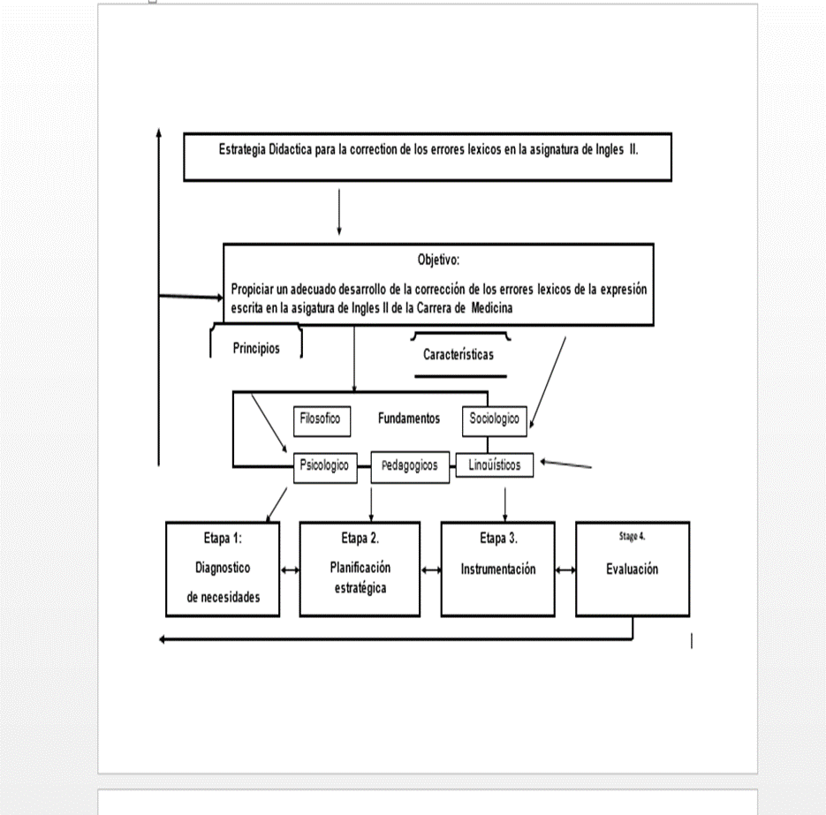
Fig 1 elaboración propia del autor

VERMONT. TIEMPO VERBAL  N. SUSTANTIVO  P. PUNTUACIÓN  SP. ORTOGRAFÍA  MCH. CAMBIO DE SIGNIFICADO  WO. ORDEN DE LAS PALABRAS  SPA-INGLÉS. ESPAÑOLINGLÉS | WW. PALABRA EQUIVOCADA  NOSOTROS. FINAL EQUIVOCADO  ARTE. ARTÍCULO  AUTO. CONCORDANCIA  PRET. PREPOSICIÓN  PRON. PRONOMBRE  AY. PALABRA DE OMISIÓN.  UNC. DESCLASIFICADO

Fig 2 Elaboración propia del autor

DECLARACIÓN DE CONFLICTOS ÉTICOS Y CONTRIBUCIÓN DE LOS AUTORES
El autor, afirma que este manuscrito es inédito y original, y que no ha sido presentado para su publicación en otra revista. Se hace responsable del contenido incluido en el artículo. Se asegura que en él no hay plagios, ni conflictos de interés, ni problemas éticos.

Licenciado en Lenguas Extranjeras. Profesor Universidad de Ciencias Médicas

